Семей қаласы Т.Ы. Аманов атындағы №16 мектептің математика пәні мұғалімі Чултуков Нартай Советханұлы

Тақырыбы: §1. Комплекс сан ұғымы. Комплекс сандарға амалдар қолдану.
Мақсаты: Комплекс сан ұғымымен танысу.
Міндеті: Білімділік міндеті: Оқушыларға комплекс сандарға амалдар қолдануды үйрету; оқушылардың алған білімін тереңдету, үйрету, жинақтау, жүйелеу.
Дамытушылық міндеті: Логикалық ойлау қабілетімен есептеу дағдыларын жетілдіру, белсенділіктері мен пәнге қызығушылығын арттыру, дамыту.
Тәрбиелік міндеті: Оқушыларды алғырлыққа, дәлдікке, шапшаңдыққа баулу.
Көрнекіліктер: 1) Интерактивті тақта;
2) Слайд кесте, формулалар.
3) Бағалау парағы.
Сабақтың типі: Жаңа білім беру.
Сабақтың түрі: Іздендіру-шығармашылық жарыс сабақ.
Барысы: 1) Ұйымдастыру. Сыныпты төрт топқа бөліп отырғызу.
І топ
ІІ топ


ІІІ топ
ІV топ

2) Үй тапсырмасын тексеру . «Ой қозғау». Түсіндірмелі сұрақ-жауап арқылы.
1) Натурал сан анықтамасы. Түрлері.
2) Бүтін сан анықтамасы, оның натурал саннан айырмашылығы.
3) Рационал және иррационал сандар ұғымы. Нақты сандар жиыны.
4) Квадрат теңдеулерді шешудің түрлері. Түбірі бар және нақты сандар жиынында шешімі болмайтын квадрат теңдеу.
3) Жаңа тақырыпты баяндау:
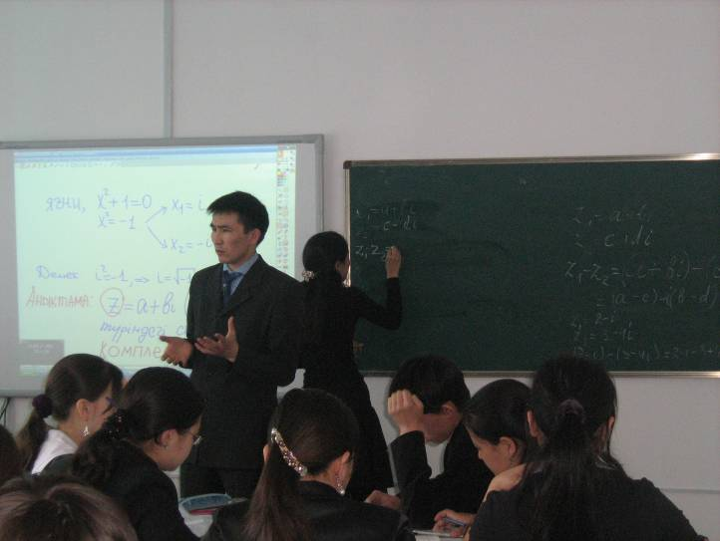
Нақты сандар жиынында түбірі болмайтын квадрат теңдеуді шешуден бастаймыз, яғни х²+1=0 теңдеуін бір амалын тауып шешуіміз қажет. Демек, квадраты -1 -ге тең жаңа бір сан ұғымын енгізуіміз керек. Ол сан i арқылы белгіленеді, және оны ЖОРАМАЛ БІРЛІК САН деп атайды. Сонымен, х²+1=0, х²= -1 теңдеуінің х₁=i, x₂= -і түбірлері табылады деп есептейтін боламыз. Бұдан былай $i=\sqrt{−1}$деп қарастырып, бұған жаңа ұғым береміз:
Анықтама: Егер а және b нақты сандар болса, онда a+bi өрнегін комплекс (жорамал) сан деп атаймыз.
Мұнда, а-комплекс санның нақты бөлігі, b-жорамал бөлік деп аталады.
Комплекс сандарға амалдар қолдану.
1) Егер комплекс сандардың нақты бөлігі мен нақты бөлігі, жорамал бөлігі мен жорамал бөлігі тең болса, онда бұл комплекс сандар тең деп аталады.
2) z = a + bi, w = c + di комплекс сандарын қосу және азайту амалы былайша орындалады: $z±w=\left(a±c\right)+\left(b±d\right)i$;
3) z = a + bi, w = c + di комплекс сандарын көбейту амалы былайша орындалады: $z⋅w=\left(\text{ac}−\text{bd}\right)+\left(\text{ad}+\text{bc}\right)i$;
- $z=a+\text{bi}$ және $\bar{z}=a−\text{bi}$сандары түйіндес комплекс сандар деп аталады;
- $z⋅\bar{z}=a^{2}+b^{2}$-түйіндес комплекс сандардың көбейтіндісі нақты сан болады;
- $z=−a+\text{bi}$және $w=a−\text{bi}$ сандары - қарама-қарсы комплекс сандар;
- Қарама қарсы комплекс сандардың қосындысы 0-ге тең болады;
- |z| = a + ib комплекс саны үшін $\sqrt{a^{2}+b^{2}}$ теріс емес санын оның модулі деп атайды және $\left|z\right|=\sqrt{a^{2}+b^{2}}$.
4) комплекс сандарды бөлу: $\frac{z}{w}=\frac{z⋅\overline{w}}{w⋅\overline{w}}=\frac{1}{{\left|w\right|}^{2}}⋅\left(z⋅\overline{w}\right)\text{.}$ яғни, алымын да, бөлімін де бөлімінің түйіндесіне көбейту арқылы есептейміз.
$\frac{a+\text{ib}}{c+\text{id}}=\frac{\left(\text{ac}+\text{bd}\right)+i\left(\text{bc}−\text{ad}\right)}{c^{2}+d^{2}}=\frac{\text{ac}+\text{bd}}{c^{2}+d^{2}}+i\frac{\text{bc}−\text{ad}}{c^{2}+d^{2}}$.
Ескерту: $\begin{aligned}[i^{1}=i \\ [i^{2}=−1 \\ [i^{3}=−i \\ [i^{4}=1\end{aligned}[⇒\begin{aligned}[i^{4n+1}=i \\ [i^{4n+2}=−1 \\ [i^{4n+3}=−i \\ [i^{4n+4}=1\end{aligned}[$
4) Есептер шығарту. «Бәйге». № 992, 994, 996, 998, 1001, 1004. Топтарға жеке-жеке.

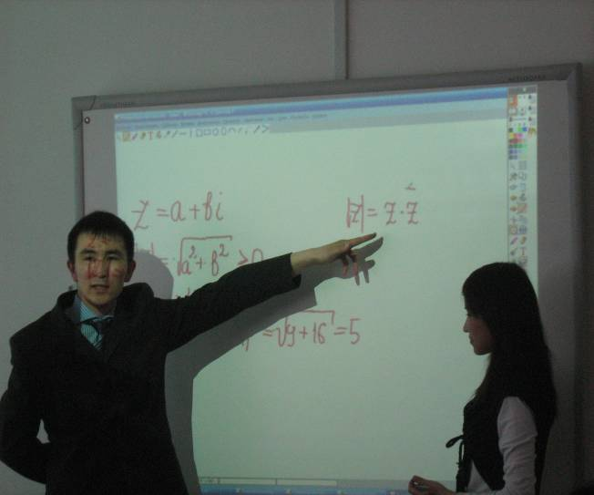

Үй тапсырмаларын беру. №994 (5,6), 997,
5) Қорытындылау.
6) Бағалау.

«Т.Ы. Аманов атындағы №16 жалпы білім беретін мектеп» ММ



Пәні: Алгебра
Пән мұғалімі: Чултуков Н.С.
Сынып: 9 «В»

Семей – 2009 жыл.

